Муниципальное бюджетное дошкольное учреждение «Детский сад №31»

Мастер – класс «Четыре времени года».
(совместное мероприятия детей и взрослых кружка «Лоскутная мозаика»)

Составила воспитатель
МБДОУ «Детский сад №31»
Бобкова Татьяна Михайловна

г. Саров, 2026 год
Конспект
проведения мастер – класс с родителями аппликация из ткани «Четыре времени года».
Цель мастер-класса:
- Приобщать родителей к совместному сотворчеству с детьми
- Расширять спектр технических приёмов лоскутной аппликации
- Развивать творчество, воображение, фантазию
- Развивать внутрисемейные связи, эмоциональное семейное общение, умение находить общие интересы и занятия.
Задача: Познакомить родителей с нетрадиционным видом аппликации, показать приемы и этапы выполнения аппликации, закрепить теоретические знания в практической деятельности.
Оборудование:
- накрахмаленная ткань разных цветов: белая, серых, оранжевых, жёлтых, - - красных, коричневых, зелёных оттенков;
- клей – карандаш, ПВА;
- клеёнка для рабочего стола;
- шаблоны листьев, деревьев пронумерованные;
- ножницы;
- карандаши для обведения шаблона;
- основа для наклеивания дерева;
- образец готовой работы «Весна».
Ход мастер – класса:
Приветствую Вас, уважаемые родители. Я очень рада, что Вы нашли время и пришли на наш мастер – класс, надеюсь, что Вам будет интересно узнать, чем мы занимаемся на кружке «Волшебный лоскуток», узнаете много интересного и полезного.
Немного истории: Аппликация в переводе с латинского обозначает «прикладывание». Считается, что искусство аппликации пришла к нам с Востока. История аппликации берет свое начало в 18 - начале 19 веков. Именно тогда жители сёл начали украшать свои жилища аппликациями. Материалом для аппликации служила соломка. Позже, вместо соломки стали использовать лоскутки ткани, в том числе и кожу.
Аппликация из ткани - разновидность вшивки. Вышивание аппликацией состоит в том, чтобы укреплять на определенном фоне из ткани куски другой ткани. Укрепляются аппликации из ткани либо пришиванием, либо приклеиванием.
Аппликация из ткани может быть предметной, сюжетной и декоративной; одноцветной, двухцветной и многоцветной. Выполнение аппликации из ткани требует определенных навыков.
Во-первых, надо уметь резать ткань (ткань труднее резать, чем бумагу);
во-вторых, края у ткани могут осыпаться и осложнять работу. Поэтому ткань лучше перед работой накрахмалить и просушить.
В - третьих, работу надо выполнять в определённой последовательности.
Беседа с детьми:
- с чего начинаем работу (выбираем сюжет, картинку и т.д., делаем выкройки, подбираем ткань, накрахмаливаем)
- как располагаем выкройку на ткани (лоскутике)?
-как правильно держать ткань, ножницы в руках?
- что обозначают цифра на выкройках?
- Сегодня, уважаемые родители мы сделаем вместе с вами и детьми картину « Четыре времени года. А что мы будем изображать, отгадайте загадку:
Его весной и летом
Мы видели одетым.
А осенью с бедняжки
Сорвали все рубашки,
Но зимние метели
В меха его одели (дерево).
Практикум.
-У вас на столах лежит ткань разного цвета, отгадайте по цвету ткани какое время года вы будете делать?( Ответы )
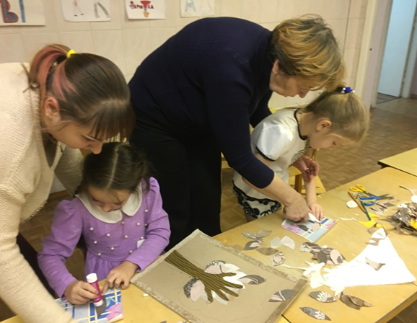
- При помощи шаблона дерева нанесите на заготовку будущее дерево , а сам ствол дерева вырезать обведя руку ребёнка. Руку ребенка положить на темную ткань, обвести ее контур карандашом и вырезать получившуюся фигурку.
Поделитесь, пожалуйста, на 3 группы (родители и дети делятся на 3 подгруппы и самостоятельно выполняют работу)
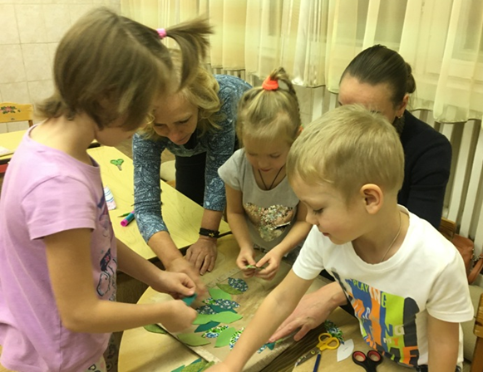

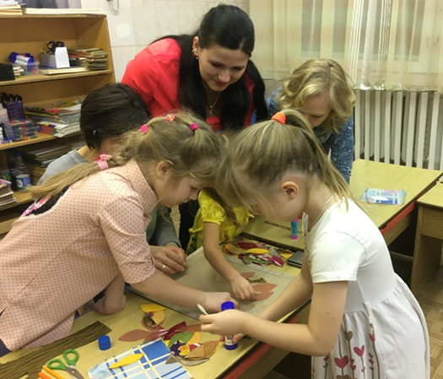
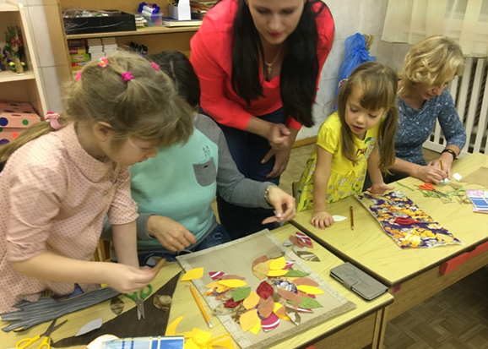

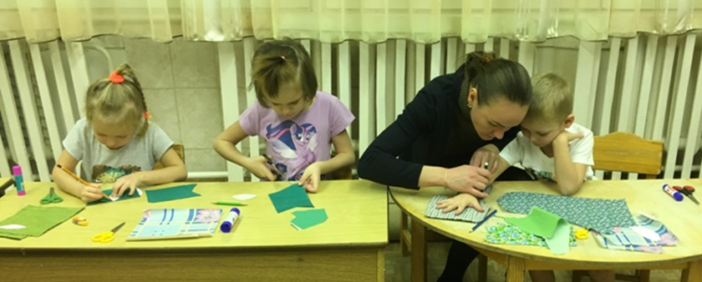
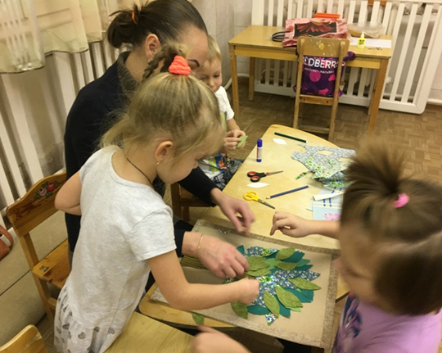
Давайте полюбуемся на дело рук наших.
Посмотрите, сколько всего красивого и интересного они умеют создавать
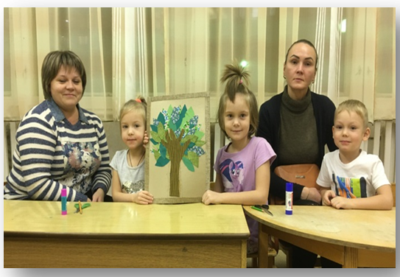
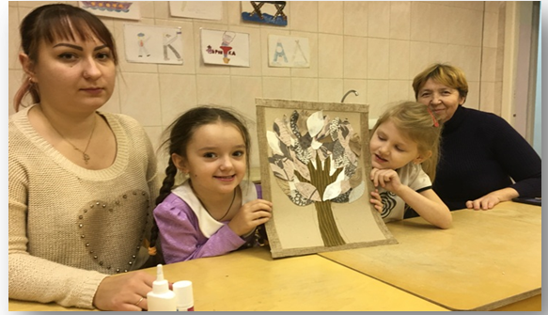
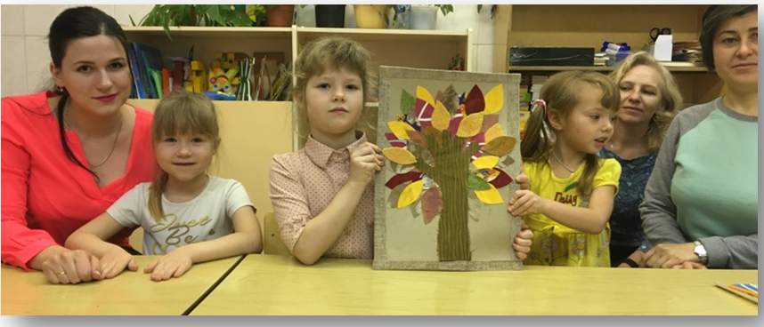

Подведение итогов.
Мастер-класс подошёл к концу.
- Что вы узнали полезного для себя на этом мастер-классе?
- Что вам хочется отметить особо? (слушатели высказывают своё мнение)
Благодарю вас за сотрудничество! Творческих вам успехов!

